Demo Day Proposal

**Machine Learning with TensorFlow Training**

**Professional Academy Digital Talent Scholarship 2022**

| **Group Number** | **6** |
| --- | --- |
| **Dataset** | **Retail 6** |
| **Name - DTS ID** | 1. **Fatimah Azzahra Arham - 152236035100-44** 2. **Yuli Megawati - 152236035100-36** 3. **Nida Khairunnisa Kusumawardhani - 152236035100-899** 4. **Siti Maulida Hasanah - 152236035100-1022** 5. **Melania Justice Panggabean - 152236035100-702** |

**Selected Theme**: Retail

**Title of the Project**: Analisis Superstore dataset dan memprediksi jumlah sales perbulan menggunakan RNN

**Executive Summary: ( Zahra )**

**Background :**

Tingginya permintaan dan persaingan yang ketat dipasar membuat pihak manegement ingin mengetahui lebih dalam terkait hal apa saja yang bisa membuat bisnis mereka semakin berkembang. Mereka ingin lebih memahami produk, wilayah, kategori dan segment mana yang mereka harus prioritaskan atau hindari untuk meningkatkan profit. Selain itu, pihak management perlu untuk memprediksi penjualan kedepannya agar dapat menyediakan stok sesuai dengan permintaan pasar.

**Objective :**

Dari permasalahan diatas terdapat beberapa permasalahan bisnis yang harus diselesaikan:

1. Memahami secara eksplisit produk, wilayah, kategori dan segment mana yang harus ditargetkan dalam penjualan untuk meningkatkan profit store.
2. Memprediksi penjualan pada store

**Methodology :**

1. Descriptive Analytics : Memahami produk, wilayah, kategori dan segment mana yang harus diprioritaskan untuk meningkatkan profit.
2. Predictive Analysis : Memprediksi Penjualan pada store

**Expected Output :**

Deskriptive analysis terkait faktor- faktor yang dapat mendorong pertumbuhan bisnis dan prediksi hasil penjualan pada store kedepannya.

Untuk dapat menang dalam persaingan yang ketat dipasar kita perlu mengidentifikasi area dan peluang yang kuat bagi Super Store untuk mendorong pertumbuhan bisnis serta dapat memprediksi penjualan kedepan di Super Store sehingga stock barang yang tersedia sesuai dengan permintaan pasar.

Deskripsi singkat (~500 karakter/100 kata) dari proyek Anda mencakup **Pernyataan Masalah, Pertanyaan Penelitian, Latar belakang masalah, dan alasan mengapa tim Anda ingin mengatasi masalah tersebut.**

**Quotes : *Daripada membuat painkiller lebih baik membuat vitamin yang bisa dikonsumsi semua orang tanpa kecuali !***

**Project Scope & Deliverables: ( Ida )**

* + - 1. Project Scope Description :

Proyek ini adalah proyek untuk membantu perusahaan dalam menganalisa strategi bisnis apa yang dapat digunakan dan dikembangkan, berdasarkan data yang dimiliki. Bahasan dalam analisa dapat berupa prediksi penjualan, menganalisa wilayah yang memiliki ship cost paling tinggi dan strategi bisnis lainnya. Data yang akan digunakan pada proyek ini adalah data sampel dari sebuah superstore, yang berisi berbagai macam informasi seperti produk, wilayah, kategori, mode pengiriman yang digunakan, profit, segment konsumen, jumlah penjualan dan lain-lain.

* + - 1. Project Constraint

Batasan dalam proyek ini adalah :

* + - * 1. Waktu pengerjaan proyek ini adalah terhitung sejak 1 Juli 2022 sampai dengan 27 Juli 2022.
        2. Pengerjaan proyek berdasarkan schedule yang telah ditetapkan bersama tim.
        3. Proyek berjalan sesuai dengan rencana yang telah disepakati bersama tim.
        4. Memaksimalkan resource (sumber daya/kemampuan) dari tim proyek yang ada sehingga tidak terjadi outsource.
        5. Proyek bertujuan untuk memperoleh stategi bisnis terkait prediksi penjualan produk yang nantinya dapat digunakan perusahaan.
        6. Perubahan terkait waktu dan hal-hal yang berkaitan akan didiskusikan kembali dengan tim.

1. Project Deliverables

| **Milestone** | **Deliverable** | **Estimate** |
| --- | --- | --- |
| Business Understanding | * Memperoleh data dan informasi mengenai proyek * Memahami informasi bisnis dari data yang diperoleh * Menentukan problem dan goals yang akan dituju * Menentukan deskripsi dan batasan proyek * Membuat business metric | Week 1 |
| Data Pre-Processing | * Melakukan pemrosesan data * Memeriksa data apakah ada data yang hilang, duplikat, outlier, dan lain-lain * Mencari solusi dari data yang hilang, duplikat, outlier * Memeriksa distribusi dari data yang ada | Week 1 |
| Descriptive Analysis | * Menganalisa insight apa saja yang bisa diperoleh berdasarkan data untuk strategi bisnis * Membuat hipotesis * Melihat pola dari data * Membuat descriptive statisctic * Mengevaluasi feature yang akan digunakan untuk membangun model machine leaning | Week 2 |
| Modelling | * Perencanaan model * Persiapkan data : training data, validation data, test data * Mencari model dengan training data * Evaluasi model * Parameter turning * Melakukan prediksi dengan model yang dikerjakan | Week 2-3 |
| Evaluation | * Melakukan evaluasi dari hasil modelling * Melakukan evaluasi selama pengerjaan proyek * Melakukan perbaikan dari hasil evaluasi jika terdapat kesalahan | Week 3 |
| Documentation | * Membuat dokumen untuk kebutuhan proyek * Membuat ringkasan dari hasil proyek ke dalam PPT * Membuat video terkait hasil proyek | Week 3 |

Project Scope Description :

1. Data yang digunakan xxxx - xxx
2. Region XXXX

Deliverables (apa yang akan diberikan pada user pada akhir proyek)

Garis besar batasan proyek dan deskripsi tentang bagaimana tim Anda akan memecah tugas menjadi hasil yang terukur. Cakupan terperinci (harian) lebih disukai. Tapi mingguan juga bisa diterima. Harap diperhatikan bahwa Anda memiliki waktu satu bulan untuk menyelesaikan proyek ini.

**Project Schedule: ( Zahra)**

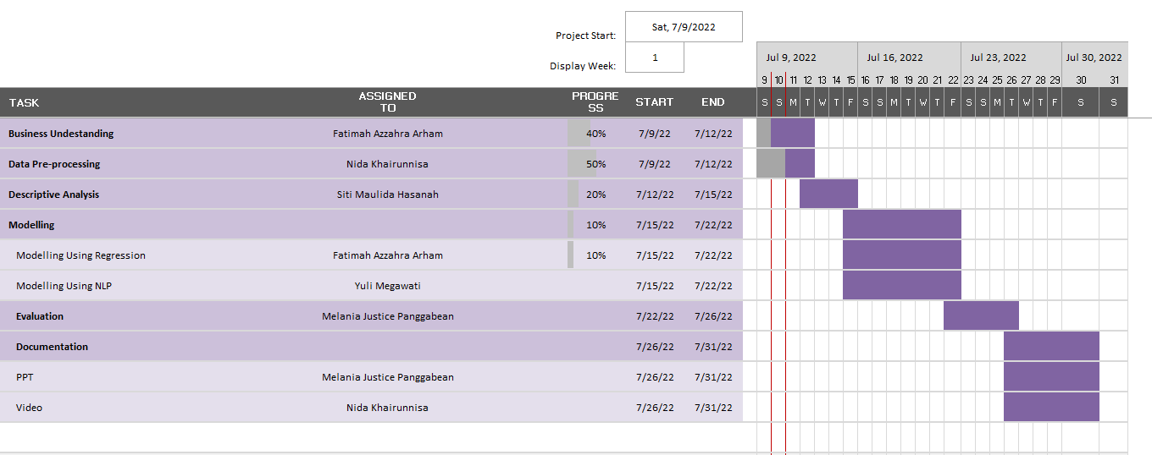

Tampilan tugas dan pencapaian proyek tingkat tinggi (grafik Gantt berguna untuk ini). Pastikan bahwa tonggak sudah disepakati di antara rekan tim Anda. Jangan lupa untuk melaporkan apa yang dilakukan oleh semua anggota kelompok.

**Risk and Issue Management Plan: (Ida)**

Daftar faktor yang dapat menggagalkan proyek dan rencana bagaimana masalah akan diidentifikasi, ditangani, dan dikendalikan. Dipersilakan jika peserta memiliki rencana B untuk permasalahan atau ancaman tersebut.

Project Risk

| **Risk Area** | **Project Impact – Mitigation Plan** |
| --- | --- |
| Waktu untuk melakukan diskusi dengan sesama tim sulit ditentukan | * Melakukan meeting dengan perjanjian waktu yang telah ditetapkan bersama. * Melakukan meeting minimal 1x selama seminggu * Jika tetap berhalangan hadir, maka akan diberikan rekaman dan catatan hasil meeting |
| Informasi dari data dan kemampuan dari tim yang masih kurang memadai | * Mencari informasi lebih banyak lagi melalui media internet * Berdiskusi dengan yang lebih paham |
| Ruang lingkup proyek melebar jauh | * Menetapkan batasan-batasan dari proyek |
| Waktu pengerjaan proyek tidak tepat waktu | * Membuat jadwal dan rencana waktu pengerjaan secara detail * Setiap anggota bertanggung jawab terhadap masing-masing pekerjaan yang telah diberikan * Saling mengingatkan antar anggota tim terkait jadwal dan rencana yang telah disepakati |

**Project Reference: (Siapapun)**

Dataset apa saja yang digunakan, makalah/jurnal/artikel, dan sumber daya lain yang diperlukan untuk memenuhi tujuan proyek.

*Dataset : Nama dataset (link)*

*Jurnal : Judul - Tahun - Nama*